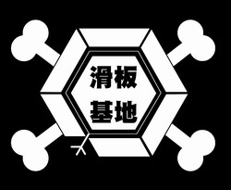
滑板基地信用卡授權書

本人因無法親自至高豐旅行社刷卡消費，特立此授權同意書，以信用卡支付下述款項。
支付款項前，已充分閱讀交通部觀光局定型化「國外旅遊契約書」之內容

商店名稱 | 高豐旅行社有限公司 | 商店代號 | 000-812-130-643-066
刷卡人姓名 |  | 身份證字號
出生年月日 | 年 月 日 | 聯絡電話
發卡銀行 |  | 市內電話
卡片有效日 | 月 / 年 | 卡片種類 | □VISA □MASTER  □JCB □AE
信用卡號 | - - - |  | 卡片後三碼
消費金額 | 新台幣 元整 (請寫工整的數字)
持卡人簽名 |  | 授權碼 | (免填)

參加日期 | 年 月 日 | 參加團名
旅客姓名

代轉抬頭 |  | 統一編號

注意事項：
- 請於報名後48小時內將填妥並簽名的「信用卡授權書」連同「護照影本」回傳(Fax或E-mail皆可)，逾期將自動取消您的報名。
- 回傳前請再次確認您的報名日期與資料無誤。
- 廉價航空、北海道與農曆春節期間之行程，若因個人因素取消，訂金恕無法退還！

高豐旅行社 104 台北市松江路200號4樓之一
Tel：0905-542-103 E-mail：onboard@snowboard.com.tw

